姓名 电话：

注:此投资计划书只用于投资者参考之用,不作其他用途

WTO与金融理财

八十年代齐下海，九十年代炒股票，廿一世纪干什么？随着中国经济的高速发展与日益国际化，居民个人的财富也呈现高速增长的态势，全国城乡居民储蓄高达102700 亿元。由于目前存在的房产泡沫，利率过低，股市低迷，使得居民的资产很难保值或得到增值。较国外而言，投资渠道显得相当匮乏。
在我国加入WTO后，将有助于我国经济与国际接轨，促进国际化，全球化的进程。尤其是金融领域的逐步开放与接轨。外汇、黄金以及外国股票、期货、基金即将全面进入居民投资领域。
二十一世纪定是居民理财服务多样化，投资渠道多元化的新世纪。

天下第一资本市场
-- 外 汇

十二项优点如下：
- 双向（涨跌）投资机会，双边买卖，可买升亦可卖跌。
- 投资成本低，以小搏大。
- 成交量大，不容易为大户所操控。（世界每天交易总额为 3万亿美元足以显示其魔力，）
- 买卖及开户程序简单。
- 能够掌握亏损的幅度（设定停损单），不会因为没有买家或卖家承接，而招致更大的损失。
- 24小时全球性交易，买卖可随时进行。
- 分析走势资料较多。
- 经纪人或经纪商在买卖过程中，不可能做出欺诈行为。
- 投资收益无须缴税。
- 投资目标是国家经济，而不是上市公司业绩。
- 若有突发性消息，客户可获得第一手资料取得最好价位投资。
- 工业大国货币不会贬值到零的价值。
外汇与其他投资方式的比较

 | 外汇 | 期货 | 股票 | 房地产 | 存款  储蓄 | 保险
投资金额 | 可多可少以小博大只需付1%-2%的保证金 | 可多可少以小博大只需付5%-10%的保证金 | 可多可少100%资金投入 | 资金庞大需现货款且随工程的进展还要追加投入 | 可多可少100%投入 | 可多可少100%投入
投资期限长短（资金流动性） | 周一至周五24小时交易，T+0即时成交 | 周一至周五4小时交易，T+0买卖 | 周一至周五4小时交易，T+1隔日卖出 | 期限长 | 1-8年 | 20年左右
投资回报 | 上升、下降趋势都有能获取稳定收益，投资最为稳定 | 行情受大户影响，趋势不易判断，收益最为不稳定 | 上升趋势时投资收益较高，下降趋势时普遍亏损 | 有较高的投资回报，但往往低于前二者 | 银行利率减少通胀损失 | 低于存款
交易手续 | 最为迅速、即时成交，不会出现不能成交的价格 | 迅速简便，只需办理买卖手续，一般在几分钟之内完成 | 迅速简便，在增配股或分红时，需办理买卖之外的手续 | 十分繁杂没有统一的规范，每一环节都有要办理相应的手续 | 简单 | 简单
费用 | 很少 | 很少 | 较多 | 较多
交易灵活性（或获利机遇） | 可买空卖空双轨道，全日交易，获利机会最多 | 可买空卖空双轨道，限时交易，获利机遇多 | 先买后卖单轨道 | 需到期满方可领回本金 | 求现只可领回本金及活期利息 | 求现不易提前，解约损失
影响因素 | 成交量达3万亿美金，不受大户操控 | 成交量极其少，受大户操控最为严重 | 信息不真实，受大户操控影响严重
技术分析 | 技术分析图形不受人为改变，最为可靠 | 技术图形可人为改变，真实性较差 | 技术图形可人为改变，真实性较差
参与者 | 全球金融机构，国家政府机构，非金融机构，散户投资者 | 符合交易的所规定的国内投资者 | 符合交易所规定的国内投资者 | 大量资金拥有者和该领域中专家联合参与
风险程度 | 风险控制措施最完善，有限价单、止损单保障交易成交 | 风险很高，市场不够成熟，风险控制措施不够完善 | 风险很高，如被高价套牢资金占用时间长，政策市场的风险高，不易于防范 | 风险相当高，一旦投资方向有误，可能长期收不回投资、损失惨重 | 货币贬值时风险极大 | 以备不测之需无报酬

股票与外汇的比较
项目 | 股 票 | 外 汇
交易型式的区别 | 实盘交割：  众所周知在股票交易中，投资者必须交付交易金额百分之百的资金。资金投入多，固然市道好时赚钱多，但市道不好则亏损巨大；反之，资金投入少，行情不好时亏损小，但一旦出现赚钱机会，往往因资金有限而错失良机。 | 合约形式：  在外汇交易中，客户只需投入交易总值之百分之二的资金的保证金，便可作价值五十倍于保证金的交易，且可获得百分之几十甚至翻倍的利润，这就是杠杆式的小本赚大钱的原理。
保证成交与否 | 无法保证成交：  股票投资者当急于抛出股票时，市场必须有买家接盘才能成交，而重要时刻往往不一定有买家接盘或因其它原因不能保证成交。 | 见价买卖，保证成交：  外汇买卖是在国际市场进行，由于市场庞大，不愁没有买家和卖家，只要客户认为价格合理，随时可以买卖，保证成交。
买卖自如性的区别 | 有价无市：  股票交易中投资者必须买进股票，方能等待时机抛出获利，一旦股市大跌，抛出者众多，价格低廉，形成有价无市的现象。此时投资者只能而观望。 | 买卖自如：  外汇买卖中无论投资者是否已持某种货币，都可以买进卖出，金融公司透过国际市场向投资者报价，在升势时，客户要先买后卖，在跌势时，可以先卖后买，因此可以以自如的抛出或买进来获取利润。
人为控制与否 | 人为控制：  股市往往随大股东之抛出或购进行为而波动，众多的小额投资者在此种人为造成之股份中亏蚀。 | 无人为控制：  外汇市场是一个全球性的国际市场，每天交易额为3万亿美元以上，这个市场的任何参与者都无力控制此市场，人为因素基本可以剔除，这对大小投资者是相当公平。

外汇基本知识
外汇（ForeignExchange）：是国际汇兑的简称，指外国货币或以外国货币表示的能用于国际结算的支付手段和资产。
汇率：又称汇价，指一国货币以另一国货币表示的价格，或者说是两国货币间的比价，通常用两种货币之间的兑换比例来表示。比如：USD/JPY=94.33，表示1美元等于94.33日元，在这里美元称为单位货币，日元称为计价货币。
外汇交易：是国际间结算债权债务关系的工具，也是国际上最重要的金融商品。主要可分为现钞、现货、合约现货、期货、期权、远期交易等。随着由国际贸易而产生的外汇交易占整个外汇交易的比重不断减少，外汇交易的主流已是投资性的，是以在外汇汇价波动中赢利为目的的。因此，现货、合约现货以及期货交易在外汇交易中所占的比重较大。
合约现货外汇交易：又称外汇保证金交易、按金交易、虚盘交易，指投资者和专业从事外汇买卖的金融公司（银行、交易商或经纪商），签定委托买卖外汇的合同，缴付一定比率（一般不超过10%）的交易保证金，便可按一定融资倍数买卖10万、几十万甚至上百万美元的外汇。

保证金交易介绍
保证金交易又称合约现货外汇，交易按金，虚盘交易，是指个人或公同在银行或外汇公司设立保证交易帐号并存入一定的保证金后进行的交易金额可放大若干倍的外汇交易。现为世界第一大市场，每日全球的交易量额高达3万亿美元。
在国际上，外汇实盘交易的金额十分庞大，所以为了保证普通市民也可以成为投资者，国际上采用了此种保证金的方式来交易外汇。
以下是各种货币所需的保证金：
货币名称 | 数量 | 实际金额 | 所需保证金：即市（当天交易完成）/过市（隔天以上）
欧元 | 1手 | 100，000欧元 | 1000美元
日圆 | 1手 | 10000,000日圆 | 1000美元
英镑 | 1手 | 100，000英镑 | 1000美元
瑞士法郎 | 1手 | 100,000瑞士法郎 | 1000美元
澳元 | 1手 | 100,000澳元 | 1000美元
加拿大元 | 1手 | 100,000加拿大元 | 1000美元

交易一手外汇时，投资者可以不用实际金额来做交易，只要按照保证金栏内的所需保证金额来交易，即可赚取交易中的外汇差价。
例如：当英磅兑美元的汇率在1.8200时,买进3手英磅,所需要的保证金是3000USD(美元),当汇率上升到1.8700时,我们所赚取的就是其上升的500个点.根据计算500点 X 10(1点10美元) X 6.30(人民币兑美元的汇率公价) X 3手=94500元人民币,就是你所赚取的金额.而只动用了3000美金.外汇每日都有一定的波动幅度
例如英磅的波动幅度平均一日就有100-300多个点,一年中1000点的行情会出现两到三次，由此可见,你的回报率有多么高.

黄金
黄金七大特点：
一、金价波动大：根据国际黄金市场行情，按照国际惯例进行报价。因受国际上各种政治、经济因素，以及各种突发事件的影响，金价经常处于剧烈的波动之中，可以利用这差价进行实盘黄金买卖。
二、交易服务时间长：每个公司结合不同的情况，经营时间有所不同，最长为每天十八小时交易，涵盖主要国际黄金市场交易时间。
三、资金结算时间短：当日可进行多次反向交易，提供更多投资机遇。
四、操作简单：有无基础均可，即看即会；比炒股更简单，不用选股那么麻烦，全世界都在炒这种黄金，而且没有庄家。
五、赚的多：黄金涨，您做多，赚；黄金跌，你做空，也赚！（股票涨才赚，跌则亏）
六、趋势好：炒黄金在国内才刚刚兴起，股票、房地产、外汇等在刚开始是都赚疯了，黄金也不会例外。现在从K线图看，牛势才刚刚开始。
七、保值强：黄金从古至今都是最佳保值产品之一，升值潜力大；现在世界上通货膨胀加剧，将推进黄金增值。
黄金八大特色：
一、资金安全：只在银行与银行之间转换。
二、实金帐户：开户免费。
三、佣金低： 交易佣金为千分之0.5，创同行最低（上海金交所规定万分之十五）。
四、放大倍数大：100倍，即投入10000美元，可调动资金1000000美元用于炒金操作。
五、网上交易：电脑、电话即可交易，无需实体交易场所。
六、模拟帐号：可以先开模拟帐号（免费），熟悉交易规则，练练兵，觉得有把握了再投入实金操作；
七、交易方便：24小时网上交易，一般晚上８:２０美国开盘后才有大行情，白天波动不大，特别适合上班族，再也不用在外兼职劳累奔波了；网上交易，安全，快捷，方便。
八、服务周到：每天都会免费发送行情短线；在操作上，投资策略上，我们会有投资顾问随时跟进，网络交流，为客户争取最大收益。
炒黄金基本知识

- 黄金的主要用途和需求有三大类：
- 国际储备；2、珠宝装饰；3、工业应用。
二、影响世界黄金价格的因素：
A、供给：
1、 地面黄金存量；2、年供应量；3、金矿开采成本；4、主要黄金产国的政治经济军事情况；5、 央行的黄金抛售。
B：需求：
1、各国首饰，工业的需求；2、保值；3、投机性。
C：其它：
1、美元汇率；2、各国货币政策；3、通货膨胀；4、国际贸易、财政、外债；5、国际政局动荡、战争。
美国主要经济指标：
1、美联储议息会议申明；2、国内生产总额；3、采购经理人指数；4、就业报告；5、财政预算；6、国际贸易；7、零售销售；8、消费者物价指数；9、生产者物价指数；10、工业生产指数。
国际黄金市场行情组成了全球的24小时黄金交易系统：
折算成北京时间：
悉尼市场(Sydney)：7:00-15:00；
香港市场(Hong kong)：10:00-18:30；
伦敦市场(London)：16:00-次日凌晨1:00；
纽约市场(New York)：21:20-次日凌晨3:40 。
投资机遇
一，1万美元做黄金
中国有句古话叫“乱世买黄金，盛世藏古董”，国际形式不容乐观的今天，黄金就成了广大投资者的首选，自2001年美国911事件爆发以来，黄金270美元1盎司，一路飘升。2009年10月14日黄金创下历史高点1070.90美元1盎司。
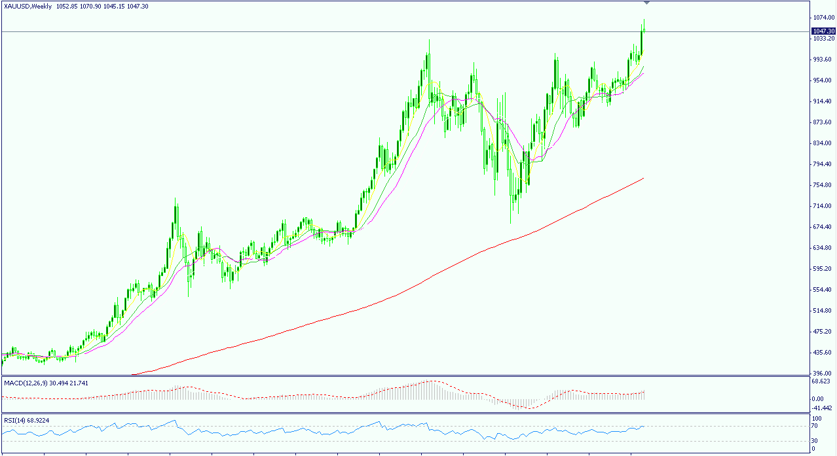

投资根据

2011年3月国际金价飙升至1500美元1盎司，9月6号达到了1920.85美元，黄金将再一次给我们投资者带来投资良机，目前黄金还处在急速上升后的技术回调中，回调至2011年3月的高点1500附近可以逢低买入。预期目标黄金将突破2000美元一盎司至2500美元一盎司，市场再次给了我们投资的机会，网投资者把握时机。
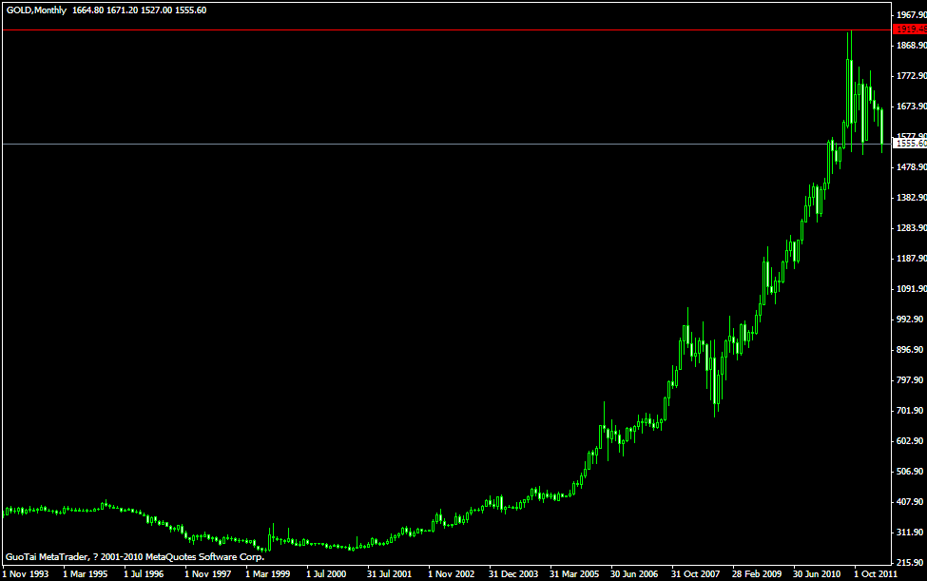

二，2万美元长线投资美元兑日元

美日跌破100价位历史上只有两次。
1997年7月2日亚洲金融风暴席卷泰国，泰铢贬值。不久，这场风暴扫过了马来西亚、新加坡、日本和韩国等地。打破了亚洲经济急速发展的景象。亚洲一些经济大国的经济开始萧条，一些国家的政局也开始混乱，受此影响美元兑日元从140高点直跌到79.75，此后两年时间里，汇价又升至140左右。

2007年－2009年环球金融危机，自次级房屋信贷危机爆发後投资者开始对按揭证券的价值失去信心，引发流动性危机。即使多国中央银行多次向金融市场注入巨额资金，也无法阻止这场金融危机的爆发。直到2008年9月9日，这场金融危机开始失控，并导致多间相当大型的金融机构倒闭或被政府接管。受此影响汇价再度跌落到100下方，报87.13。
目前美元兑日元已经创下了历史的新低，50年之内美元的霸权地位还不是能够动摇的，当美国经济和全球经济回暖的时候，美元兑日元的汇率将再次突破100以上。
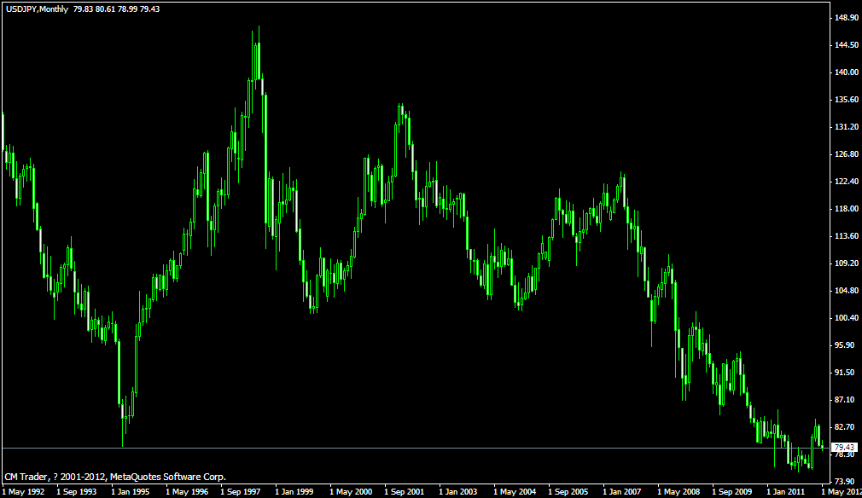
投资根据
美元兑日元第一次跌破100，下探到79.75后，直接反弹到140左右，现在汇价从87.13起稳回升，那么历史的经验告诉我们，这次的反弹，可能将汇价推到120附近。因为90附近也是一个历史低位，美元作为一个国际结算基准货币，世界经济肯定会复苏，对美元的需求必然会增长。日本做为一个低利率的国家，20年保持0.1%的底利率，08年日本政府对外宣布，截至2011年之前日元不会加息。那么随着美国经济的复苏，为了抑制通货膨胀，美元肯定要加息，就会形成一轮的套息交易，那么美元兑日元必将反弹到100以上。
投资策略
79.00附近长线买入1手美日，获利目标100，抗风险能力在59.00附近，美日不可能跌到此价位，故无须担心风险，如果汇价至59.00，日本也已不复存在了。

盈亏计算：

（100-79）*10万日元*1手=210万日元 210万日元/100=2.1万美元 2.1万*6.30=13.2万人民币

资金管理
- 投资资金的管理，应充分考虑投资风险，留足后备资金，以部分资金投入操作。
- 全部操作资金中，合理划分中长线和短线投资比例，组合投资。
- 遵守投资纪律，合理控制投资仓位。
- 平滑的市场走势，标准的技术图形，为投资者利用技术分析获利提供了良好条件。
- 100倍率以上的保证金模式为以小博大创造了机会。在外汇市场1周之内本金翻倍都不希奇，其他市场对之望尘莫及

推荐投入资金额（1万、2万、5万、10万、20万美元等） 控制风险、稳健经营、创造价值、与您分享
加入我们 让资本悄然倍增 公司推出一万美金保本模式，详情请致电垂询！
陕西德隆资产投资管理有限公司
电话：029-88190945
传真：029-88190945
地址：陕西省西安市雁塔区科技路1号紫薇龙腾新世界A座
网址：http://www.gold986.com/

